职业病危害项目信息公开表
建设单位（用人单位）名称 |  | 万华化学集团股份有限公司
建设项目名称 |  | 职业病危害因素定期检测
项目地址 | 烟台万华产业园（西区）中南部特种胺装置界区内 |  | 联系人 | 董江龙
项目组成员 | /
现场调查人 | 田宇、肖书民 |  | 调查日期 | 2025.3.25 | 陪同人 | 董江龙
采样人 | 田宇、刘天泽 |  | 采样日期 | 2025.4.11 | 陪同人 | 董江龙
现场调查照片 | 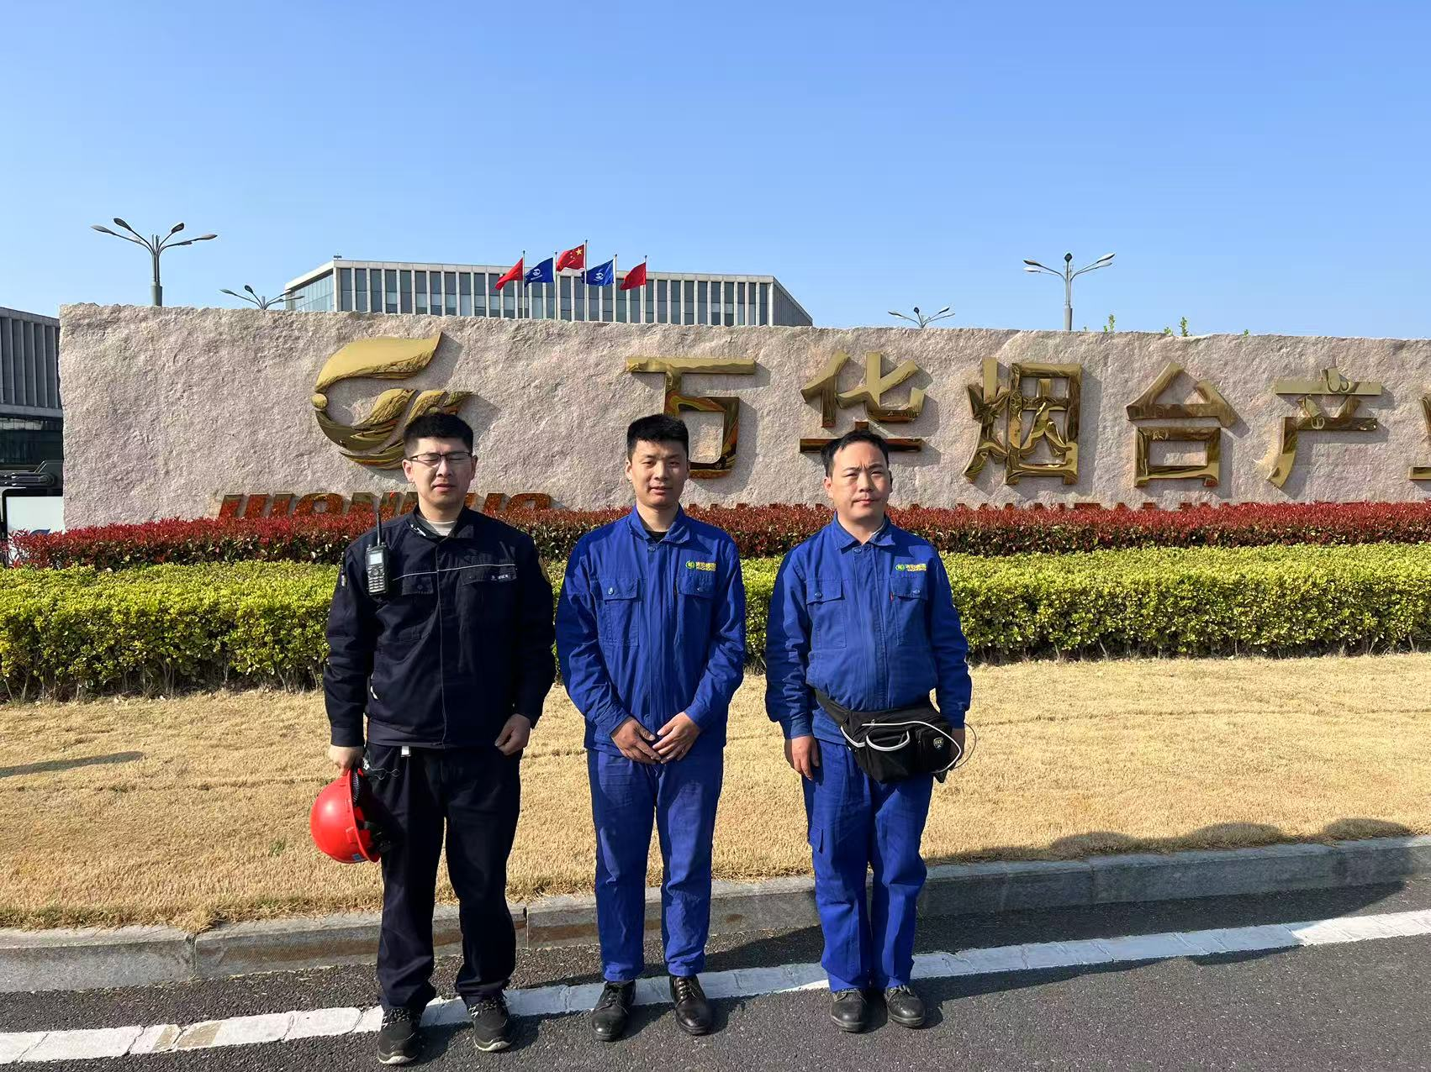
现场采样照片 | 